PKM BIMBINGAN TEKNIS PEMBUATAN POC LIMBAH PERTANIAN UNTUK PENINGKATAN PRODUKSI TANAMAN JAGUNG DI DESA WARAMBE

Tresjia Corina Rakian¹, Muhidin², Laode Muhammad Harjoni Kilowasid³, Resman⁴, Gusti Ayu Kade Sutariati⁵, Sitti Leomo⁶, Nini Mila Rahni⁷, Waode Nuraida⁸, Mani Yusuf⁹, Rasul Mandia¹⁰ I Kadek Pande Prasetia W¹¹

¹ Jurusan Agroteknologi, Fakultas Pertanian, Universitas Halu Oleo Kendari, Sulawesi Tenggara, 93121. Indonesia
² Jurusan Agroteknologi, Fakultas Pertanian, Universitas Halu Oleo Kendari, Sulawesi Tenggara, 93121. Indonesia
³Jurusan Agroteknologi, Fakultas Pertanian, Universitas Halu Oleo Kendari, Sulawesi Tenggara, 93121. Indonesia
⁴Jurusan Ilmu Tanah, Fakultas Pertanian, Universitas Halu Oleo Kendari, Sulawesi Tenggara, 93121. Indonesia
⁵Jurusan Agroteknologi, Fakultas Pertanian, Universitas Halu Oleo Kendari, Sulawesi Tenggara, 93121. Indonesia
⁶Jurusan Ilmu Tanah, Fakultas Pertanian, Universitas Halu Oleo Kendari, Sulawesi Tenggara, 93121. Indonesia
⁷Jurusan Agroteknologi, Fakultas Pertanian, Universitas Halu Oleo Kendari, Sulawesi Tenggara, 93121. Indonesia
⁸Jurusan Agroteknologi, Fakultas Pertanian, Universitas Halu Oleo Kendari, Sulawesi Tenggara, 93121. Indonesia
⁹Jurusan Agroteknologi, Fakultas Pertanian, Universitas Musamus, Papua Selatan, 99604. Indonesia
¹⁰⁻¹¹Mahasiswa Jurusan Agroteknologi, Universitas Halu Oleo Kendari, Sulawesi Tenggara, 93121. Indonesia
Corresponding author : waode.nuraida@uho.ac.id
Abstract
This PKMI activity will apply environmentally friendly POC (liquid organic fertilizer) technology to the people who live in Warambe Village, Muna Regency, both non-productive and productive people in the agricultural sector. Warambe Village is an agricultural area with land conditions where corn is continuously planted throughout the year using chemical fertilizers so that this will have an impact on decreasing the condition of soil nutrients and have an impact on the health of the people of Warambe Village. Corn is a plant with a thousand benefits, all parts of the corn plant can be utilized. The main benefit of the corn plant is the use of processed corn kernels as a staple food. In addition, the waste from this multi-purpose crop can also be used for various products that have economic value, such as stalks, leaves and corn cobs. This makes corn waste processed as organic material such as liquid organic fertilizer so that it can increase the nutrient content needed by plants. Therefore, POC technology is very much needed to improve the quality of soil nutrients, increase production and obtain organic corn plants. In Warambe Village, apart from agricultural waste, there is also abundant household waste but it has not been optimally processed so that it does not provide added value to the village community, so this PKM activity must be carried out to improve environmental conditions that have been polluted due to the use of chemical fertilizers. , and can also increase the income of the local community by utilizing existing waste to be used as organic fertilizer. Where organic fertilizer has a higher price than livestock manure that has not been processed. Thus, the solution offered in this PKMI activity is the application of technology in changing the use of chemical fertilizers with the use of POC technology so that farming land is even more productive. The forms of technology applied to the community in this service are (1) technology for making liquid organic fertilizer (2) technology for packaging liquid organic fertilizer (3) technology for marketing corn plants through online media (Facebook and Watshap).

Keywords: Corn Plants, liquid organic fertilizer
Keywords: Corn, Vermicompost Fertilizer

Abstrak.
Jagung merupakan tanaman dengan seribu manfaat, seluruh dari bagian tanaman jagung dapat dimanfaatkan. Manfaat pokok tanaman jagung adalah pemanfaatan biji jagung yang diolah sebagai makanan pokok. Selain itu limbah dari tanaman serba guna ini juga dapat dimanfaatkan untuk berbagai produk yang bernilai ekonomis seperti batang, daun dan tongkol jagung. Hal ini menjadikan limbah jagung yang diolah sebagai bahan organik seperti pupuk organic cair sehingga dapat menambah kandungan unsur hara yang diperlukan tanaman. Oleh sebab itu, sangat diperlukan teknologi POC untuk meningkatkan kualitas unsur hara tanah, peningkatan produksi dan mendapatkan tanaman jagung organik. Desa Warambe merupakan daerah pertanian dengan kondisi lahan yang terus dilakukan penanaman jagung sepanjang tahun dengan menggunakan pupuk kimia sehingga ini akan berdampak menurunnya kondisi unsur hara tanah dan berdampak bagi kesehatan masyarakata desa Warambe. Di desa Warambe selain terdapat limbah-limbah pertanian juga terdapat limbah-limbah rumah tangga yang melimpah tetapi belum diolah secara optimal sehingga tidak memberikan nilai tambah bagi masyarakat desa tersebut, maka tujuan kegiatan PKM ini harus dilakukan untuk memperbaiki kondisi lingkungan yang telah tercemar akibat penggunaan pupuk kimia, dan juga dapat menambah penghasilan masyarakat setempat dengan memanfaatkan limbah yang ada disekitar untuk dijadikan pupuk organik. Dimana pupuk organik memiliki harga yang lebih tinggi dibandingkan limbah kotoran ternak yang belum diolah. Dengan demikian, solusi yang ditawarkan dalam kegiatan PKMI ini adalah penerapan teknologi dalam merubah penggunaan pupuk kimia dengan penggunaan teknologi POC sehingga lahan usahatani lebih produktif lagi. Adapun bentuk teknologi yang diterapkan ke masyarakat dalam pengabdian ini adalah (1) teknologi pembuatan pupuk organik cair (2) teknologi pengemasan pupuk organik cair (3) Teknologi pemasaran tanaman jagung melalui media online (Facebook dan Watshap). Pupuk organik cair yang berasal dari limbah-limbah pertanian, diminati oleh petani untuk digunakan sebagai pupuk dalam meningkatkan pertumbuhan dan produktivitas pada tanaman jagung di Desa Warambe Kecamatan Parigi Kabupaten Muna, dan dapat mendorong petani untuk mengembangkan sistem pertanian yang ramah lingkungan atau sistem pertanian organik. Maka dengan kegiatan PKMI petani sudah memiliki kemampuan dasar dalam sistem budidaya tanaman sehat yang berwawasan lingkungan yang dapat menghasilkan produk-produk pertanian yang dapat diterima oleh masyarakat luas.
Kata kunci: jagung, pupuk vermikompos

PENDAHULUAN
Desa Warambe merupakan wilayah yang mayoritas penduduknya bermata pencaharian pokok sebagai petani. Oleh karena itu berbagai kebijakan pembangunan disektor pertanian pada intinya mengarah kepada kesejahteraan, taraf hidup, kapasitas dan kemandirian serta akses masyarakat pertanian dalam proses pembangunan melalui peningkatan kualitas dan kuantitas produksi dan distribusi serta keanekaragaman hasil pertanian di Desa Warambe Kabupaten Muna sangat diharapkan untuk meningkatkan produktivitas tanaman seperti tanaman jagung yang ada di Desa tersebut. Para petani di Desa Warambe membentuk kelompok-kelompok tani yang sudah memiliki organisasi yang jelas seperti ketua, sekretaris, dan bendahara. Kelompok tani tersebut diantaranya yaitu Kelompok Tani Wakatio.
Petani di Desa Warambe masih mengandalkan pupuk anorganik sebagai pupuk utama, sehingga untuk menghasilkan produk organik masih memerlukan intervensi pemanfaatan pupuk organik. Penggunaan pupuk anorganik secara terus-menerus justru akan menimbulkan dampak negatif seperti daya dukung tanah menjadi berkurang akibat adanya residu kimia pada tanah. Selain itu, penggunaan pupuk anorganik secara berlebihan dapat menyebabkan organisme di dalam tanah mati, bahkan dapat menyebabkan tanaman layu dan pertumbuhannya tidak optimal. Salah satu pupuk yang dapat digunakan untuk mengurangi penggunaan pupuk anorganik adalah aplikasi pupuk organik cair. Menurut Khoiriyah dan Nugroho (2018) pupuk organik cair adalah jenis pupuk berbentuk cair tidak padat mudah sekali larut pada tanah dan membawa unsur-unsur penting untuk pertumbuhan tanaman. Pupuk organik cair mempunyai banyak kelebihan diantaranya, pupuk tersebut mengandung zat tertentu seperti mikroorganisme yang jarang terdapat dalam pupuk organik padat dalam bentuk kering (Indrakusuma, 2000).
Limbah hasil aktivitas manusia merupakan permasalahan klasik pada setiap wilayah, mulai dari tingkat desa sampai kota, terutama dari segi lingkungan, kesehatan,keindahan, serta estetika. Setiap aktivitas yang dilakukan oleh manusia mulai dari rumah tangga sampai industri hampir selalu menghasilkan limbah, baik limbah anorganik maupun organik.
Limbah organik yang dihasilkan dari kegiatan rumah tangga jika diolah secara tepat dan benar meskipun dengan cara yang sederhana akan menghasilkan pupuk organik yang dapat dimanfaatkan dalam bidang pertanian karena dapat memperbaiki sifat fisik, kimia, dan aktivitas biologi tanah, bahkan dapat menjadi tambahan sumber pendapatan keluarga, juga dapat mengurangi biaya produksi pertanian, serta membantu mengurangi permasalahan limbah, khususnya limbah pertanian. Bahan dasar dalam pembuatan POC Limbah pertanian terdiri atas limbah tongkol jagung, serasah, batang dan daun jagung, komba-komba, limbah sayuran, limbah buah dan air cucian beras apabila tidak dilakukan pengelolaan dengan baik merupakan limbah yang paling besar mencemari lingkungan. Penumpukan limbah padat yang berasal dari sayuran dan kulit buah yang terlalu lama dapat mengakibatkan pencemaran, tempat hama penyakit dan timbulnya bau yang tidak diinginkan. Oleh karena itu, pengolahan limbah padat berupa sayuran dan kulit buah perlu dilakukan agar lebih bermanfaat yaitu dengan memprosesnya menjadi POC.
Pupuk organik cair yang dihasilkan dapat digunakan sebagai bahan pupuk untuk bercocok tanam yang dapat mengurangi penggunaan pupuk kimia yang memiliki harga jual tinggi dan residu yang banyak memiliki efek samping. Pupuk organik cair memiliki kandungan berupa mikro organisme yang dapat mempertahankan kesuburan dan ekosistem tanah (Novizan, 2005). Pupuk organic cair juga mengandung unsur diantaranya N, P, dan K (Putri dan Kahar, 2011) (Shella, 2012) yang dapat meningkatkan pertumbuhan dan produksi tanaman seperti penelitian yang dilakukan oleh (Lestari dkk, 2015) yang menyatakan bahwa pupuk organik cair dapat meningkatkan pertumbuhan dan produksi jagung.
Beberapa kegiatan PKM dalam penggunaan pupuk organik cair sudah banyak dilakukan dalam meningkatkan pertumbuhan dan produktivitas beberapa tanaman. Menurut Rina Agustina (2021) dalam kegiatan PKM dengan penggunaan pupuk organik cair yang diujikan pada bunga aglaonema, menunjukkan bahwa dengan penggunaan pupuk organik cair (POC) dapat membantu dalam pemeliharaan bunga aglaoema serta dapat membantu meningatkan pertumbuhan dan kesuburan bunga aglaonema pada akar, batang dan daunnya. Menurut Makmur (2018), Manfaat dari pemberian pupuk cair organik adalah dapat merangsang pertumbuhan tunas baru serta sel-sel tanaman, memperbaiki sistem jaringan sel dan memperbaiki sel-sel rusak, memperbaiki klorofil pada daun, merangsang pertumbuhan kuncup bunga, memperkuat tangkai serbuk sari pada bunga dan memperkuat daya tahan pada tanaman. Dari hasil penelitian Makmur, dapat terlihat manfaat dari POC dalam merangsang pertumbuhan cabai merah. Hal ini juga dapat diterapkan untuk pemeliharaan dan budi daya bunga aglaonema.
Petani yang ada di Desa Warambe masih memiliki keterbatasan tentang pemanfaatan limbah pertanian untuk dijadikan pupuk organik cair sehingga limbah pertanian terbuang dengan sia-sia. Selain itu, petani juga memiliki keterbatasan cara memasarkan hasil pertanian dan pupuk organik cair ke luar wilayah Desa Warambe. Pupuk organik cair dapat memperbaiki kondisi tanah marginal yang ada di Desa Warambe sehingga pertumbuhan dan produktivitas tanaman pangan khususnya tanaman jagung dapat ditingkatkan, juga dapat meningkatkan pendapatan petani.
Melalui program PKM ini dapat membantu para petani di Desa Warambe Kabupaten Muna untuk memiliki keterampilan bagaimana cara pembuatan pupuk organik cair dan juga program ini dapat membantu petani untuk memasarkan produk-produk pertanian khususnya tanaman jagung dan pupuk organik cair siap pakai.

METODE PELAKSANAAN
Lokasi Kegiatan dan Partisipan Kegiatan
Kegiatan pengabdian ini dilaksanakan pada bulan April-Mei 2023 di Desa Warambe Kabupaten Muna, Provinsi Sulawesi Tenggara. Sasaran utama yang menjadi media transfer pengetahuan adalah masyarakat yang bermukim di sekitar Desa Warambe. Mitra terdiri atas kelompok tani Wakatio sebagai percontohan sistem kebun budidaya tanaman jagung.
Bahan dan Alat
Bahan yang digunakan dalam kegiatan pengabdian masyarakat ini adalah limbah jagung, komba-komba, limbah sayuran, limbah kulit buah, air cucian beras, EM4 dan gula pasir. Tanaman jagung dalam sistem kebun diaplikasikan pupuk organik cair yang dihasilkan dari limbah pertanian warga. Alat yang digunakan adalah cangkul, sekop, gergaji, parang, terpal, papan dan ember.
Metode Pelaksanaan
Metode pendekatan solusi yang ditawarkan untuk menyelesaikan permasalahan mitra, yaitu melalui kegiatan non fisik dan kegiatan fisik. Kegiatan non fisik dilakukan dengan cara memberikan penyuluhan terkait pemberian contoh secara praktis dengan pembuatan demonstrasi plot (demplot) dan juga pelatihan cara pembuatan pupuk organik cair limbah hasil pertanian dan limbah rumah tangga. Kegiatan fisik yaitu penanaman tanaman jagung di lahan petani oleh kelompok tani di Desa Warambe Kabupaten Muna, yang merupakan lahan marginal yang tingkat kesuburannya sangat rendah sehingga tanaman yang dibudidayakan khususnya tanaman jagung tidak dapat tumbuh dengan baik. Penanaman dilakukan dengan ditugal ditata sedemikian rupa dengan jarak tanam yang sesuai sehingga tidak terjadi kompetisi antar spesies. Tanaman jagung dalam sistem demplot diaplikasikan pupuk organik cair limbah pertanian.
Monotoring kegiatan dilakukan dengan tujuan untuk memastikan semua tahapan kegiatan dapat berjalan dengan baik. Sedangakan evaluasi dilakukan setiap bulan, mulai awal hingga akhir kegiatan dengan tujuan untuk mengetahui perkembangan kegiatan dan dapat mengurangi faktor penghambat dan mengoptimalkan faktor pendukung keberhasilan pelaksanaan program dan dapat berkelanjutan.
Metode pendekatan solusi yang ditawatarkan untuk menyelesaikan permasalahan mitra yaitu melalui kegiatan penyuluhan sebagai media transfer pengetahuan dan penerapan IPTEK kepada warga yang bermukim di Desa Warambe Kabupaten Muna. Metode penyuluhan yang dianggap tepat dalam kegiatan PKM ini adalah secara aktif yaitu dengan memberikan contoh secara praktis dengan pembuatan demonstrasi plot (demplot) dan juga pelatihan cara pembuatan pupuk organik cair limbah pertanian. Mitra turun langsung dalam pembuatan demonstrasi plot budidaya tanaman.

HASIL DAN PEMBAHASAN
Kegiatan pengabdian kepada masyarakat ini dimulai dengan penyusunan materi dan metode kegiatan yang berlangsung secara terjadwal. Pengurusan izin ke pemerintah setempat diajukan melalui Kepala Desa. Kegiatan ini juga melibatkan petugas penyuluh pertanian, kelompok tani, petani yang ada di Desa Warambe dan tokoh masyarakat setempat, sekaligus mendata petani-petani target sasaran untuk dilibatkan dalam kegiatan ini. Kegiatan yang telah dilaksanakan adalah : Sosialisasi ke masyarakat dan pemerintah daerah setempat. Setelah mendapat izin dari pemerintah setempat, kegiatan selanjutnya adalah sosialisasi ke masyarakat target melalui kelompok tani yang ada di Desa Warambe untuk menyepakati waktu pelaksanaan kegiatan penyuluhan dan bimbingan teknis langsung.
Dari hasil pertemuan dengan aparat Desa dan kelompok tani maka tahap selanjutnya adalah penyampaian materi pengabdian kepada masyarakat melalui kegiatan ceramah dari tim pelaksana dari UHO dan Kelompok Tani Mitra (WAKATIO). kegiatan ini dilaksanakan lagsung di kebun petani yang ada di Desa Warambe. Selain Tim Pelaksana dari UHO dan Petani mitra, kegiatan ini juga di hadiri oleh: Wakil Bupati Muna, Camat Parigi, Kepala Desa Warambe, para Penyuluh Pertanian, dan tokoh-tokoh masyarakat. Sebelum kegiatan dimulai, dilakukan pretest terhadap 25 orang peserta dari mitra kelompok tani Wakatio, untuk mengetahui kondisi pengetahuan mitra sebelum pelaksanaan kegiatan PKMI ini berlangsung.
Materi yang disampaikan pada kegiatan ini adalah : Pertanian Organik : Sistem Pertanian Organik Ramah Lingkungan dan Berkelanjutan. Materi ini berisikan tentang : pentingnya pertanian organik; prinsip-prinsip dasar pertanian organik; standar dasar pertanian organik; tujuan; kriteria; dan keunggulan pertanian organik; tantangan pertanian organik ke depan. Pemanfaatan limbah-limbah pertanian, limbah rumah tangga sebagai pupuk organik cair.

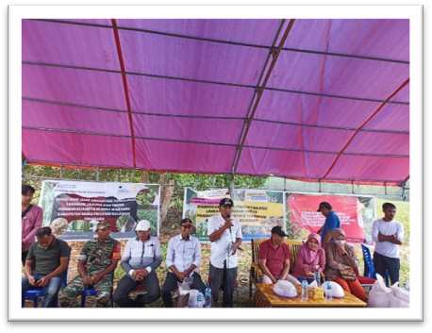
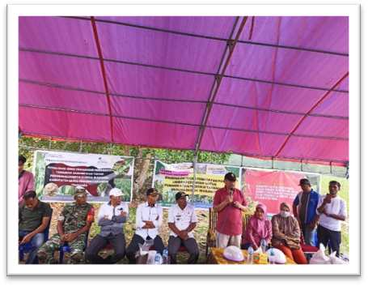
Berikut adalah dokumentasi pelaksanaan kegiatan ceramah dan diskusi pada saat kegiatan berlangsung:
B
A

A B
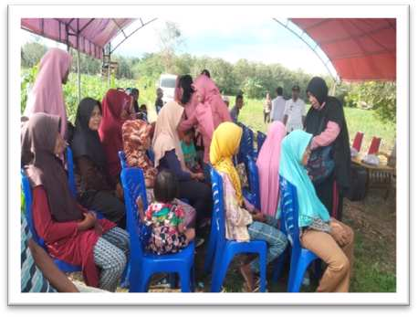
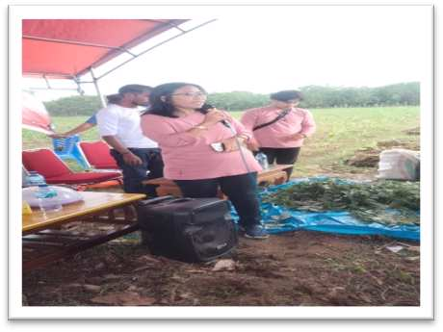
D
C

C D

Gambar 1. Dokumentasi saat pelaksanaan ceramah dan diskusi, A. Sambutan Wakil Bupati Muna, B. Sambutan camat Parigi C. Pemaparan Materi oleh ketua tim, dan D. Diskusi para kelompok tani dan warga Desa Warambe

Pada saat diskusi berlangsung, peserta aktif mengajukan pertanyaan-pertanyaan berkaitan dengan materi yang diberikan. Hal ini mengindikasikan bahwa peserta antusias untuk menambah pengetahuan yang berkaitan dengan pertanian organik dan cara pembuatan pupuk organik cair limbah pertanian yang ramah lingkungan.

Kegiatan Penyuluhan
Kegiatan penyuluhan ini memperkenalkan ke mitra bagaimana memanfaatkan sumberdaya alam lokal seperti limbah-limbah pertanian dan limbah rumah tangga, sebagai sumber/bahan pembuatan pupuk organik cair yang dapat menambah unsur hara dan memperbaiki sifat fisik, kimia dan biologi tanah sehingga dapat meningkatkan produksi tanaman jagung. Respon peserta (Kelompok tani Wakatio) sangat positif, mereka antusias mendengarkan penyuluhan dan bimbingan teknis yang diberikan, respon positif tersebut ditandai dengan aktifnya para peserta mengajukan pertanyaan-pertanyaan berkaitan dengan materi yang diberikan. Hal ini tentu dapat meningkatkan pengetahuan petani bagaimana mengelola tanaman pangan khususnya tanaman jagung yang sehat tanpa bergantung pada penggunaan pupuk kimia. Diharapkan setelah mengikuti bimbingan teknis ini para peserta kelompok tani dapat membuat pupuk organik cair secara mandiri.
- Kegiatan Pelatihan
- Pelatihan Pembuatan Pupuk Organik Cair
Pupuk organik cair (POC) merupakan pupuk yang berbentuk cairan, diperoleh dengan cara melarutkan bahan organik seperti kotoran ternak, daun jenis kacang-kacangan, dan rumput jenis tertentu ke dalam air. Pupuk cair mengandung unsur hara yang dibutuhkan untuk pertumbuhan, perkembangan, dan kesehatan tanaman. Unsur hara tersebut terdiri dari unsur nitrogen (N) untuk pertumbuhan tunas, batang, dan daun, unsur fosfor (P) berguna untuk merangsang pertumbuhan akar, buah, dan biji, unsur kalium (K) meningkatkan ketahanan tanaman terhadap serangan hama dan penyakit. Pupuk cair memiliki keistimewaan dibandingkan dengan pupuk alam lain (pupuk kandang, pupuk hijau dan kompos) yaitu unsur hara yang terkandung dalam POC lebih cepat diserap tanaman (Purwendro, 2009).
Kegiatan PKMI dalam pembuatan POC diawali dengan melakukan sosialisasi kepada warga tentang apa itu Pupuk Organik Cair (POC), apa manfaat POC dan bagaimana cara pembuatan POC tersebut. Berdasarkan pantauan di lapangan, ternyata masih banyak warga yang belum mengetahui tentang POC dan apa manfaatnya, sehingga pada kegiatan sosialisasi ini team PKMI memberikan edukasi tentang bagaimana cara pembuatan POC dan bahan-bahan apa saja yang harus dipersiapkan sebelum pembuatan POC. POC yang dibuat yaitu POC yang berasal dari limbah pertanian seperti komba-komba, limbah sayuran, limbah hasil pertanian yang sudah dipanen serta ditambahkan dengan EM4 sebagai pendekomposernya. Dari penjelasan dan edukasi tersebut warga sangat antusias dalam pembuatan POC skala rumah tangga, karena bahan-bahan yang digunakan mudah didapat, bahkan dalam kehidupan sehari-hari tidak lepas dari limbah pertanian dan rumah tangga, dengan demikian bisa mengurangi dampak dari limbah pertanian dan rumah tangga yang dihasilkan.
Hasil kegiatan pembuatan pupuk organic cair ini cukup memberikan motivasi bagi para petani yang ada di Desa Warambe. Pembuatan Pupuk organik cair yang diajarkan ke petani bahan dasarnya menggunakan limbah pertanian, seperti sisa-sisa tanaman yang sudah di panen, komba-komba, dan limbah pertanian lainnya serta limbah rumah tangga. Proses pembutan POC yang cepat dengan cara yang sederhana membuat petani yang ada di Desa Warambe tertarik untuk membuat secara mandiri.
Penyuluhan dilakukan di kebun petani, didampingi PPL, camat, kepala desa dan perangkatnya, para kelompok tani dan hadir pula Wakil Bupati Muna yang membuka kegiatan penyuluhan dan pelatihan kepada petani yang ada di Desa Warambe. Bapak Wakil Bupati berharap kepada petani-petani dan masyarakat yang ada di Desa Warambe Kecamatan Parigi untuk mempelajari bagaimana pembuatan Pupuk organik dengan memanfaatakan limbah-limbah pertanian dan limbah rumah tangga, sehingga selain dapat menambah unsur hara di dalam tanah, juga dapat menjadikan desa Warambe Kecamatan Parigi, sebagai desa yang bersih dan bebas dari limbah-limbah pertanian dan rumah tangga. Beliau menjelaskan bahwa, dengan kita memanfaatkan limbah-limbah pertanian tersebut, berarti kita sudah menjaga desa kita dari limbah-limbah yang tidak termanfaatkan, bahkan program pemerintah kedepan yaitu pembuatan rumah-rumah produksi kompos, sehingga bisa membuat pupuk organik sendiri. Anggota kelompok tani cukup antusias untuk praktek pembuatan POC (Gambar 2) dan semua anggota terlibat dan mengambil peran masing-masing.

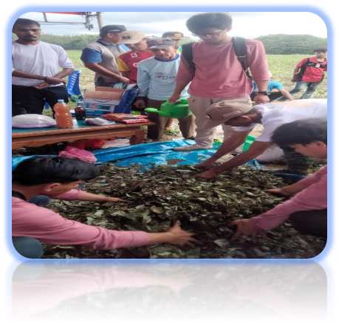
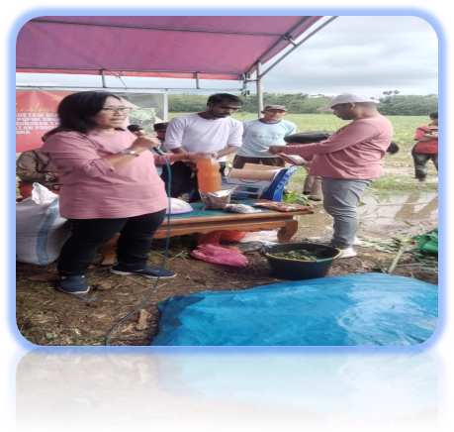

Gambar 2. Penyuluhan tentang manfaat pupuk organic cair & Praktek Pembuatan POC
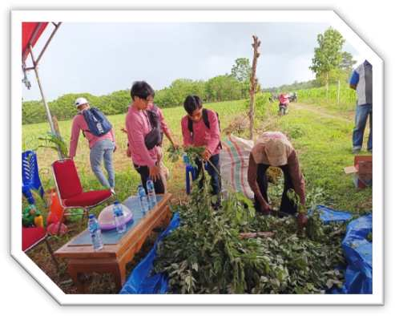

Gambar 3. Limbah pertanian yang dijadikan POC
Berdasarkan hasil kegiatan di atas menunjukkan bahwa masyarakat khususnya petani di Desa Warambe tersebut sangat membutuhkan kehadiran pendampingan yang intensif untuk bisa memotivasi dan sekaligus memberikan petunjuk dan memantau dalam membuat pupuk organic cair. Selama kegiatan berlangsung tampak petani berantusias menerima pengetahuan berupa materi dan keterampilan berupa praktek.
- Budidaya Tanaman Jagung
Desa Warambe merupakan setra produksi tanaman jagung yang memiliki luas lahan yang cukup luas sekitar 60 hektar, masyarakat disana rata-rata petani tanaman jagung. Sumber bibit dan pupuknya dari pemerintah setempat. Yang menjadi kendala dalam kegiatan budidaya tanaman jagung, yaitu tanahnya yang masih marginal, atau dengan kata lain tanah yang miskin unsur hara, sehingga pertumbuhan dan produksi tanaman jagung tidak optimal. Masyarakat di Desa warambe minim pengetahuan tentang cara memperbaiki lahan-lahan yang marginal, sehingga mereka belum familiar dengan penggunaan pupuk organik untuk memperbaiki lahan mereka yang marginal tersebut. Kegiatan budidaya tanaman jagung sudah ditekuni sekitar 30 tahun, dan tidak pernah menanam tanaman lain selain tanaman jagung di lahan petani. Dengan tidak adanya rotasi atau pergantian tanaman, menyebabkan banyak hama dan penyakit yang menyerang tanaman jagung tersebut. Hama dominan yang menyerang adalah ulat penggerek batang, yang menyerang tanaman jagung mulai stadia pertumbuhannya, sehingga akan menurunkan produksi tanaman jagung. Untuk mempertahankan jagung yang sudah diserang ulat penggerek batang, petani selalu menggunakan pestisida sintetik, sehingga hama menjadi resisten terhadap pestisida-pestisida yang di semprotkan ke tanaman jagung. Akibat dari penggunaan-penggunaan pestisida dan pupuk anorganik secara terus-menerus menyebabkan struktur tanah menjadi keras, sehingga akar tanaman jagung sulit untuk mendapatkan unsur hara dan air, yang menyebabkan pertumbuhan dan produksinya juga tidak optimal.
Pelatihan budidaya tanaman jagung kepada masyarakat di Desa Warambe, akan memberikan pengetahuan kepada Warga terkait teknik budidaya tanaman jagung di lahan marginal. Teknik budidaya yang dianjurkan yaitu Good Agriculture Practice (GAP), yaitu budidaya tanaman yang baik dan benar, ramah lingkungan dan ramah dikonsumsi. Sehingga dalam budidaya tanaman jagung ini menggunakan pupuk organik dan tidak menggunakan bahan kimia berbahaya baik dari segi pengendalian gulma, hama dan penyakit.
Dalam kegiatan pelatihan ini, selain memberikan pelatihan penerapan IPTEK warga juga diberikan fasilitas yang menunjang dalam kegiatan budidaya tanaman jagung, yaitu diberikan pupuk organik yang siap pakai.

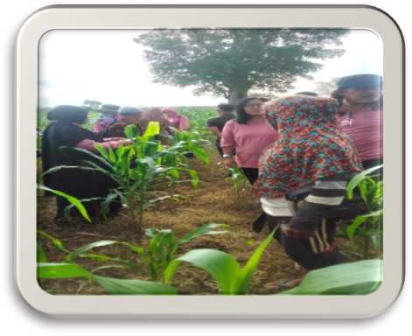
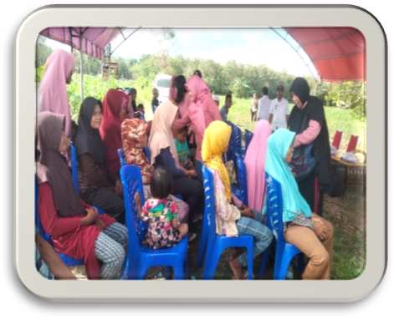

A B
Gambar 4. A. Pembagian pupuk ke kelompok tani, B. Demplot budidaya tanaman jagung

Evaluasi Kegiatan

Keberhasilan dari kegiatan ini dapat dilihat dari partisipasi aktif dan antusias peserta selama kegiatan berlangsung, pertanyaan-pertanyaan tentang pembuatan pupuk organik yang baik dan efektif, pengelolaan hama dan penyakit pada tanaman hortikultura khususnya tanaman jagung, hal ini mengindikasikan bahwa peserta tertarik dengan materi yang diberikan, sehingga timbul komunikasi antara pemateri dan peserta.

Simpulan

Pupuk organik cair yang berasal dari limbah-limbah pertanian, diminati oleh petani untuk digunakan sebagai pupuk dalam meningkatkan pertumbuhan dan produktivitas pada tanaman jagung di Desa Warambe Kecamatan Parigi Kabupaten Muna, dan diharapkan dapat mendorong petani untuk mengembangkan sistem pertanian yang ramah lingkungan atau sistem pertanian organik.

Dengan bekal pengetahuan tersebut diharapkan petani sudah memiliki kemampuan dasar dalam sistem budidaya tanaman sehat yang berwawasan lingkungan yang dapat menghasilkan produk-produk pertanian yang dapat diterima oleh masyarakat luas.
Ucapan Terima Kasih
Penulis mengucapkan terima kasih kepada LPPM Universitas Halu Oleo yang telah mendanai pengabdian ini melalui PKMI tahun 2023, sehingga penulis dapat melaksanakan kegiatan pengabdian masyarakat ini melalui kegiatan Program Kemitraan Masyarakat internal (PKM-I) di Desa Warambe Kabupaten Muna, Sulawesi Tenggara.

REFERENSI
Indriani. 2000. Membuat Kompos SecaraSingkat. Penebar Swadaya. Jakarta
Kasmawan, I.G.A., G.N. Sutapa dan I.M. Yuliara, 2018. Pembuatan Pupuk Organik Cair Menggunakan Teknologi Komposting Sederhana. Buletin Udayana Mengabdi. 17(2): 67-72.
Lestari, W. dkk. 2015. Respon Pemberian Pupuk Organik Cair (POC) Limbah Sayur terhadap Pertumbuhan dan Produksi Tanaman Tomat (Lycopersicum esculentum. L). Jurnal Agroplasma (STIPER) Labuhan batu Vol 2 N0 1 Mei 2015
Makmur. (2018). “Respon Pemberian Berbagai Dosis Pupuk Organik Cair Terhadap Pertumbuhan dan Perkembangan Cabai Merah”. Jurnal Galung Tropika, 7 (1) hal. 1 – 10. ISSN Online 2407-6279 ISSN Cetak 2302-4178
Tamrin, Hasrul, 2019. Dinas Pertanian: Peluang Bisnis Hidroponik Kian Menjanjikan di Kota Kendari. Media Cetak Sultra Kini.com.
Rina Agustina. 2021. SNPPM-3 (Seminar Nasional Penelitian dan Pengabdian kepada Masyarakat) Tahun 2021ISBN 978-623-90328-7-6
Roidah, I.S., 2014. Pemanfaatan Lahan dengan Menggunakan Sistem Hidroponik. Jurnal Universitas Tulungagung Bonorowo. 1(2): 43-49
Siboro, Ericskon Sarjono; Edu Surya dan Netti Herlina. 2013. “Pembuatan Pupuk Cair dan Biogas dari Campuran Limbah Sayuran”. Jurnal Teknik Kimia USU. Vol 2. No 3.
Sutanto R, 2002. Penerapan Pertanian Organik. Permasyarakatan dan Pengembangannya. Penerbit Kanisius. Yogyakarta.
Novizan. 2005. Petunjuk Pemupukan Efektif. Jakarta; Agro Media Pustaka.
Nur, T., A.R. Noor dan M. Elma, 2016. Pembuatan Pupuk Organik Cair dari Sampah Organik Rumah Tangga dengan Penambahan Bioaktivator EM4 (Effective Microorganisms).
Purwendro, S., dan Nurhidayat 2006, Mengolah Sampah untuk Pupuk dan Pestisida Organik, Seri Agritekno, Penebar Swadaya, Jakarta.
Putri, N.P, dan Kahar, A. 2011. Pemanfaatan Sampah Sayur Hijau dan Limbah Cair Urea sebagai Pupuk Cair. Prosiding Seminar Nasional Teknologi Fakultas Teknik Universitas Mulawarman.

